C. Pısıfera "Squarrosa Sulphurea"

Özellikleri

"Squarrosa" ile aynı şekilde büyür. Yaprakları yaz başlangıcında kükürt sarısı, sonra zamanla gölgeli yapraklar da dahil mavi-yeşildir. Hafif ve tüysü yapraklarıyla zarif bir görünüme sahiptir.

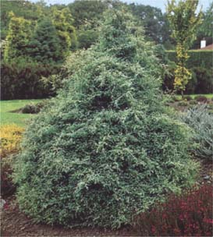


Yapraklı Ağaclar | YAPRAK  RENGİ | ÇİÇEK  RENGİ | MEYVE  (TOHUM)  RENGİ | SONBAHARDA  YAPRAK  RENGİ | çiçek açma dönemi | boy(max mt.) | çit için | bodur için | grup için | Davranış |  |  | Gelişme |  |  | Toprak |  | Işık İhtiyacı |  |  | İklim |  | Bölge |  |  |  | not
 |  |  |  |  |  |  |  |  |  | yayılıcı | dağınık | piramit form | yavaş | orta | hızlı | taze / havalanmış | kuru | güneş | gölge | yarı gölge | soğuk | ılıman | kıyı şeridi | alçak rakım | yüksek rakım | ova | not
C. Pısıfera "Squarrosa Sulphurea" | Mavi / Yeşil | - | - | - | - | 3 | - | - | - | - | - | - | - | - | - | - | - | - | - | - | - | - | - | - | - | - | -

